Parrocchia della

CATTEDRALE di PESCIA

30 giugno 2024

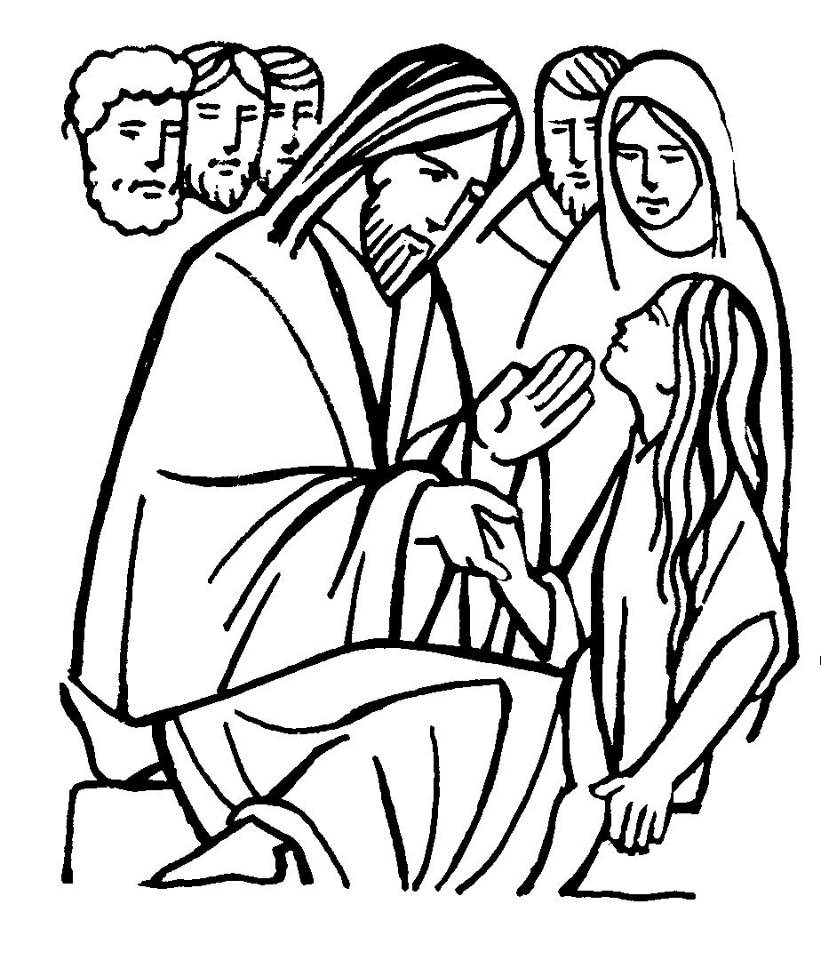
XIII DOMENICA
DEL TEMPO ORDINARIO

RITI DI INTRODUZIONE

CHIESA DEL RISORTO
1 Chiesa che nasci dalla Croce, dal fianco aperto del Signore, dal nuovo Adamo sei plasmata, sposa di grazia nella santità. Chiesa che vivi della Pasqua sei dallo Spirito redenta, vivificata dall’amore, resa feconda nella carità.
Rit. Dal Crocifisso Risorto nasce la speranza, dalle sue piaghe la salvezza; nella sua luce noi cammineremo, Chiesa redenta dal suo amore.

Nel nome del Padre e del Figlio e dello Spirito Santo. Amen.
La pace, la carità e la fede da parte di Dio Padre e del Signore nostro Gesù Cristo siano con tutti voi. E con il tuo spirito.

ATTO PENITENZIALE
Convocati dal Signore per questa celebrazione eucaristica, chiediamo la conversione del cuore e il perdono dei peccati.
Breve pausa di riflessione personale
Confesso a Dio onnipotente e a voi, fratelli e sorelle, che ho molto peccato in pensieri, parole, opere e omissioni, per mia colpa, mia colpa, mia grandissima colpa. E supplico la beata sempre vergine Maria, gli angeli, i santi e voi, fratelli e sorelle, di pregare per me il Signore Dio nostro.
Dio onnipotente abbia misericordia di noi, perdoni i nostri peccati e ci conduca alla vita eterna. Amen.
Kyrie, eleison. Kyrie, eleison.
Christe, eleison. Christe, eleison.
Kyrie, eleison. Kyrie, eleison.
Gloria a Dio nell'alto dei cieli e pace in terra agli uomini, amati dal Signore. Noi ti lodiamo, ti benediciamo, ti adoriamo, ti glorifichiamo, ti rendiamo grazie per la tua gloria immensa,Signore Dio, Re del cielo, Dio Padre onnipotente. Signore, Figlio unigenito, Gesù Cristo, Signore Dio, Agnello di Dio, Figlio del Padre, tu che togli i peccati del mondo, abbi pietà di noi;tu che togli i peccati del mondo, accogli la nostra supplica;tu che siedi alla destra del Padre, abbi pietà di noi.Perché tu solo il Santo, tu solo il Signore, tu solo l'Altissimo, Gesù Cristo, con lo Spirito Santo: nella gloria di Dio Padre. Amen.

COLLETTA
O Padre, che nel tuo Figlio povero e crocifisso ci fai ricchi del dono della tua stessa vita, rinvigorisci la nostra fede, perché nell’incontro con lui sperimentiamo ogni giorno la sua vivificante potenza. Egli è Dio, e vive e regna con te, nell’unità dello Spirito Santo, per tutti i secoli dei secoli. Amen.
LITURGIA DELLA PAROLA
Prima Lettura
Dal libro della Sapienza
Dio non ha creato la morte e non gode per la rovina dei viventi. Egli infatti ha creato tutte le cose perché esistano; le creature del mondo sono portatrici di salvezza, in esse non c’è veleno di morte, né il regno dei morti è sulla terra. La giustizia infatti è immortale. Sì, Dio ha creato l’uomo per l’incorruttibilità, lo ha fatto immagine della propria natura. Ma per l’invidia del diavolo la morte è entrata nel mondo e ne fanno esperienza coloro che le appartengono.
Parola di Dio. Rendiamo grazie a Dio

Salmo Responsoriale
R. Ti esalterò, Signore,
perché mi hai risollevato.
Ti esalterò, Signore, perché mi hai risollevato, non hai permesso ai miei nemici di gioire su di me. Signore, hai fatto risalire la mia vita dagli inferi, mi hai fatto rivivere perché non scendessi nella fossa. R/.
Cantate inni al Signore, o suoi fedeli, della sua santità celebrate il ricordo, perché la sua collera dura un istante, la sua bontà per tutta la vita. Alla sera ospite è il pianto
e al mattino la gioia. R/.
Ascolta, Signore, abbi pietà di me, Signore, vieni in mio aiuto! Hai mutato il mio lamento in danza, Signore, mio Dio, ti renderò grazie per sempre. R/.

Seconda Lettura
Dalla seconda lettera di san Paolo apostolo ai Corìnzi
Fratelli, come siete ricchi in ogni cosa, nella fede, nella parola, nella conoscenza, in ogni zelo e nella carità che vi abbiamo insegnato, così siate larghi anche in quest’opera generosa. Conoscete infatti la grazia del Signore nostro Gesù Cristo: da ricco che era, si è fatto povero per voi, perché voi diventaste ricchi per mezzo della sua povertà. Non si tratta di mettere in difficoltà voi per sollevare gli altri, ma che vi sia uguaglianza. Per il momento la vostra abbondanza supplisca alla loro indigenza, perché anche la loro abbondanza supplisca alla vostra indigenza, e vi sia uguaglianza, come sta scritto: «Colui che raccolse molto non abbondò e colui che raccolse poco non ebbe di meno».
Parola di Dio. Rendiamo grazie a Dio

Canto al Vangelo
Il salvatore nostro Cristo Gesù ha vinto la morte e ha fatto risplendere la vita per mezzo del Vangelo.

Vangelo
Dal vangelo secondo Marco
In quel tempo, essendo Gesù passato di nuovo in barca all’altra riva, gli si radunò attorno molta folla ed egli stava lungo il mare. E venne uno dei capi della sinagoga, di nome Giàiro, il quale, come lo vide, gli si gettò ai piedi e lo supplicò con insistenza: «La mia figlioletta sta morendo: vieni a imporle le mani, perché sia salvata e viva». Andò con lui. Molta folla lo seguiva e gli si stringeva intorno. Ora una donna, che aveva perdite di sangue da dodici anni e aveva molto sofferto per opera di molti medici, spendendo tutti i suoi averi senza alcun vantaggio, anzi piuttosto peggiorando, udito parlare di Gesù, venne tra la folla e da dietro toccò il suo mantello. Diceva infatti: «Se riuscirò anche solo a toccare le sue vesti, sarò salvata». E subito le si fermò il flusso di sangue e sentì nel suo corpo che era guarita dal male. E subito Gesù, essendosi reso conto della forza che era uscita da lui, si voltò alla folla dicendo: «Chi ha toccato le mie vesti?». I suoi discepoli gli dissero: «Tu vedi la folla che si stringe intorno a te e dici: “Chi mi ha toccato?”». Egli guardava attorno, per vedere colei che aveva fatto questo. E la donna, impaurita e tremante, sapendo ciò che le era accaduto, venne, gli si gettò davanti e gli disse tutta la verità. Ed egli le disse: «Figlia, la tua fede ti ha salvata. Va’ in pace e sii guarita dal tuo male». Stava ancora parlando, quando dalla casa del capo della sinagoga vennero a dire: «Tua figlia è morta. Perché disturbi ancora il Maestro?». Ma Gesù, udito quanto dicevano, disse al capo della sinagoga: «Non temere, soltanto abbi fede!». E non permise a nessuno di seguirlo, fuorché a Pietro, Giacomo e Giovanni, fratello di Giacomo. Giunsero alla casa del capo della sinagoga ed egli vide trambusto e gente che piangeva e urlava forte. Entrato, disse loro: «Perché vi agitate e piangete? La bambina non è morta, ma dorme». E lo deridevano. Ma egli, cacciati tutti fuori, prese con sé il padre e la madre della bambina e quelli che erano con lui ed entrò dove era la bambina. Prese la mano della bambina e le disse: «Talità kum», che significa: «Fanciulla, io ti dico: àlzati!». E subito la fanciulla si alzò e camminava; aveva infatti dodici anni. Essi furono presi da grande stupore. E raccomandò loro con insistenza che nessuno venisse a saperlo e disse di darle da mangiare.
Parola del Signore. Lode a te o Cristo

Credo in un solo Dio, Padre onnipotente, creatore del cielo e della terra, di tutte le cose visibili e invisibili. Credo in un solo Signore, Gesù Cristo, unigenito Figlio di Dio, nato dal Padre prima di tutti i secoli: Dio da Dio, Luce da Luce, Dio vero da Dio vero, generato, non creato, della stessa sostanza del Padre; per mezzo di lui tutte le cose sono state create. Per noi uomini e per la nostra salvezza discese dal cielo, e per opera dello Spirito santo si è incarnato nel seno della vergine Maria e si è fatto uomo. Fu crocifisso per noi sotto Ponzio Pilato, morì e fu sepolto. Il terzo giorno è risuscitato, secondo le Scritture, è salito al cielo, siede alla destra del Padre. E di nuovo verrà, nella gloria, per giudicare i vivi e i morti, e il suo regno non avrà fine. Credo nello Spirito Santo, che è Signore e dà la vita, e procede dal Padre e dal Figlio. Con il Padre e il Figlio è adorato e glorificato, e ha parlato per mezzo dei profeti. Credo la Chiesa, una santa cattolica e apostolica. Professo un solo battesimo per il perdono dei peccati. Aspetto la risurrezione dei morti e la vita del mondo che verrà. Amen.

PREGHIERA DEI FEDELI
Fratelli e sorelle, solo la fede ci rende graditi a Dio. A nome di tutti gli uomini eleviamo al Padre la nostra supplica.
Preghiamo insieme dicendo:
Ascoltaci, o Signore.
Per la Chiesa: perché seguendo il suo Signore, sia attenta ai corpi e alle anime, preghiamo.
Per coloro che soffrono e sono soli: perché abbiano la consolazione di Dio e la solidarietà della comunità cristiana, preghiamo.
Per la nostra comunità parrocchiale: perché questo periodo estivo non ci isoli dagli altri suoi membri, preghiamo.
Accogli, o Dio, le preghiere che ti presentiamo nel nome di Cristo: la certezza di trovare grazia ed essere esauditi sia per noi motivo di lode e di gratitudine. Per Cristo nostro Signore. Amen.

LITURGIA EUCARISTICA
SIGNORE SEI VENUTO
1 Signore, sei venuto fratello in mezzo a noi. Signore, hai portato amore e libertà. Signore, sei vissuto nella povertà: noi ti ringraziamo, Gesù.
Rit. Alleluia, alleluia, alleluia, alleluia!
2 Signore, sei venuto, fratello nel dolore. Signore, hai parlato del regno dell'amore. Signore, hai donato la tua vita a noi: noi ti ringraziamo, Gesù.
3 Signore, sei risorto e resti in mezzo a noi. Signore, ci hai chiamati e resi amici tuoi. Signore, tu sei via alla verità: noi ti ringraziamo, Gesù.

Pregate, fratelli e sorelle, …
Il Signore riceva dalle tue mani questo sacrificio a lode e gloria del suo nome, per il bene nostro e di tutta la sua santa Chiesa.

SULLE OFFERTE (in piedi)
O Dio, che per mezzo dei segni sacramentali compi l'opera della redenzione, fa' che il nostro servizio sacerdotale sia degno del sacrificio che celebriamo. Per Cristo nostro Signore. Amen.

PREGHIERA EUCARISTICA
² È veramente cosa buona e giusta, nostro dovere e fonte di salvezza, rendere grazie sempre e in ogni luogo a te, Signore, Padre santo, Dio onnipotente ed eterno, per Cristo Signore nostro. Nella sua misericordia per noi peccatori egli si è degnato di nascere dalla Vergine, morendo sulla croce, ci ha liberati dalla morte eterna, e con la sua risurrezione ci ha donato la vita immortale. Per questo mistero di salvezza, uniti agli angeli e ai santi, proclamiamo con gioia l'inno della tua lode:
Santo, Santo, Santo …

RITI DI COMUNIONE
Padre nostro, che sei nei cieli, sia santificato il tuo nome, venga il tuo regno, sia fatta la tua volontà, come in cielo così in terra. Dacci oggi il nostro pane quotidiano, e rimetti a noi i nostri debiti come anche noi li rimettiamo ai nostri debitori, e non abbandonarci alla tentazione, ma liberaci dal male.

Ecco l'Agnello di Dio, ecco colui che toglie i peccati del mondo. Beati gli invitati alla cena dell’Agnello.
O Signore, non son degno di partecipare alla tua mensa: ma di’ soltanto una parola e io sarò salvato.

SYMBOLUM 77
1 Tu sei la mia vita, altro io non ho. Tu sei la strada, la mia verità. Nella tua parola io camminerò finché avrò respiro, fino a quando tu vorrai. Non avrò paura, sai, se tu sei con me: io ti prego, resta con me.
2 Credo in te, Signore, nato da Maria: Figlio eterno e santo, uomo come noi. Morto per amore, vivo in mezzo a noi: una cosa sola con il Padre e con i tuoi, fino a quando - io lo so - tu ritornerai per aprirci il regno di Dio.
3 Tu sei la mia forza: altro io non ho. Tu sei la mia pace, la mia libertà. Niente nella vita ci separerà: so che la tua mano forte non mi lascerà. So che da ogni male tu mi libererai e nel tuo perdono vivrò.
4 Padre della vita, noi crediamo in te. Figlio Salvatore, noi speriamo in te. Spirito d’Amore, vieni in mezzo a noi: tu da mille strade ci raduni in unità e per mille strade, poi, dove tu vorrai, noi saremo il seme di Dio.

DOPO LA COMUNIONE
La divina Eucaristia, che abbiamo offerto e ricevuto, Signore, sia per noi principio di vita nuova, perché, uniti a te nell'amore, portiamo frutti che rimangano per sempre. Per Cristo nostro Signore. Amen.

